Анализ орбит группировки спутников проекта «Система СОЮЗСАТ». Проектирование и создание оборудования для проведения эксперимента «Радиация»
Гайков Георгий Петрович
Студент
Московский государственный университет имени М.В.Ломоносова,
физический факультет, Москва, Россия
E–mail: georgy.gaykov@gmail.com

Проект СОЮЗСАТ является совместным научно-образовательным космическим проектом Союзного государства России и Белоруссии. Он предполагает актуальный эксперимент, на данный момент всё ещё не охваченный в мировой практике: создание многоярусной космической системы искусственных спутников Земли, состоящей из средних и малых (вплоть до формата Cubesat) космических аппаратов, оснащенных одинаковым оборудованием и позволяющих проводить мониторинг быстропротекающих процессов в ионосфере, магнитосфере и радиационных поясах. Полученная информация была бы крайне необходима для построения улучшенных моделей космической погоды и климата, которые помогли бы сделать системы космической связи более надежными, а системы глобального позиционирования – более точными. Предлагаемая многоярусность системы иллюстрируется на рис. 1:

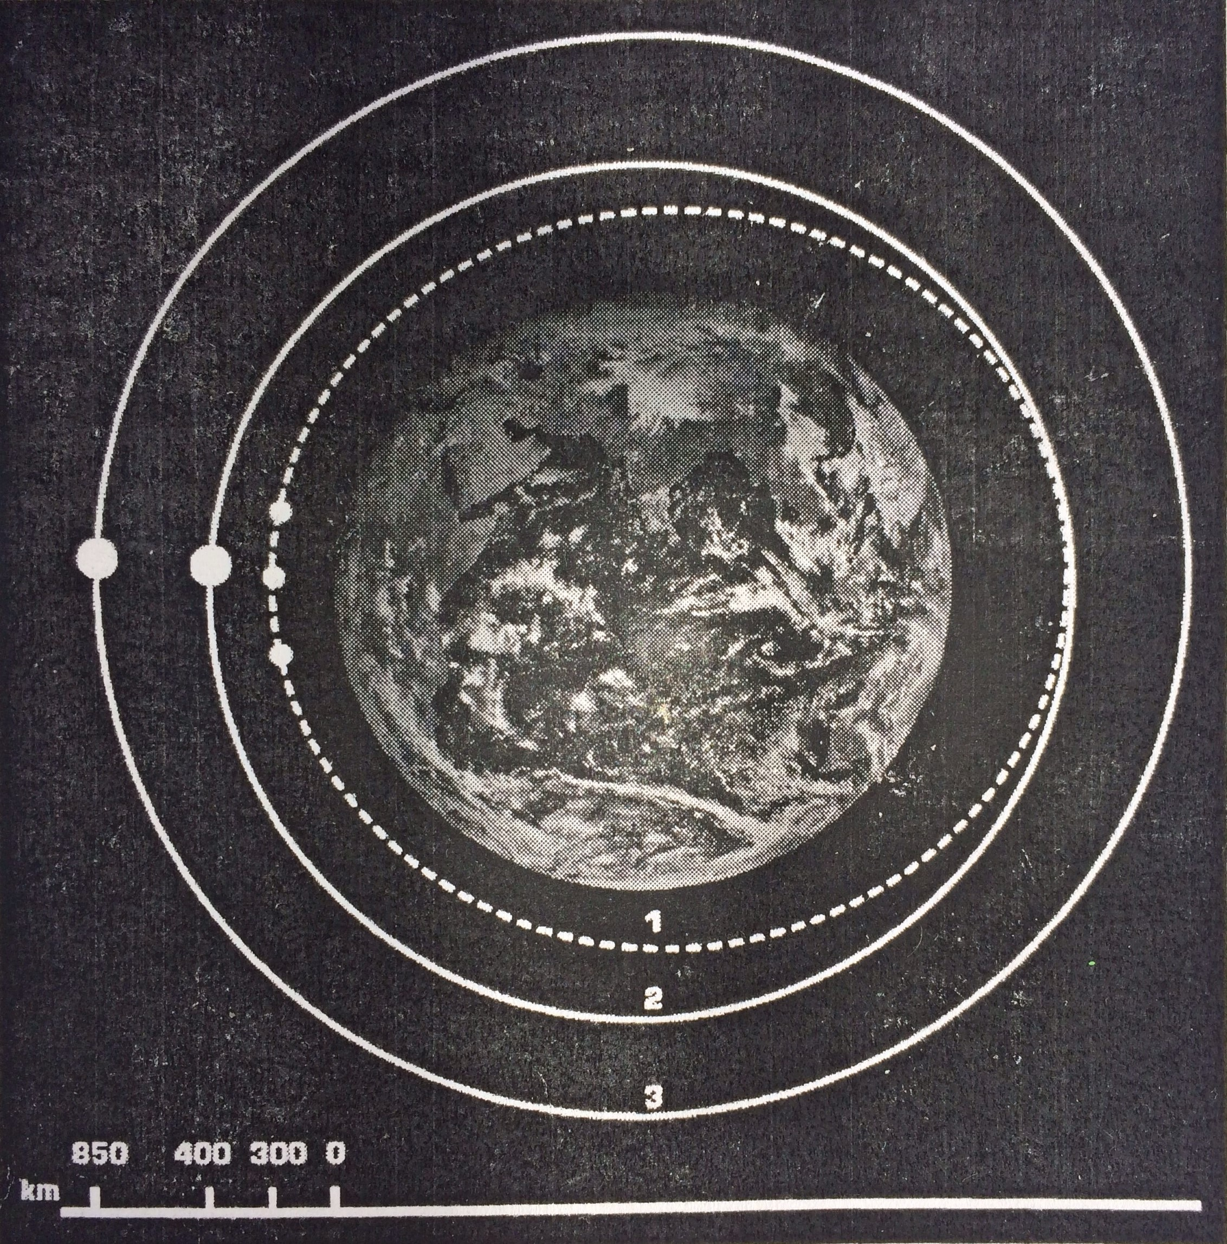

Группировка будет состоять из основного МКА «Союз – Сат» на высоте 500-550 км и 2-3 субспутников «Союз – Сат нано», выполненных на платформе “Cubesat”, запускаемых на орбиту с перигелием ~ 300 км. Дополнительно будут использоваться спутники серии «Метеор» и «Ионосфера» с идентичным оборудованием, что позволит делать срез радиационной обстановки на трех высотах: 300, 500 и 850 км одновременно.

***

В данной работе произведен анализ литературы и предполагаемых параметров группировки спутников с целью определения оптимальных характеристик телескопа заряженных частиц, который будет установлен на все аппараты проекта.

Литература

- Предложение для совместного научно-образовательного космического проекта Союзного государства России и Белоруссии ( Проект «Система СОЮЗСАТ»).
- Bortnik, J. et al. Observation of two distinct, rapid loss mechanisms during the 20 Nov. 2003 radiation belt dropout event. J. Geophys. Res. 111, A12216 (2006).
- Kellerman, A. C.; Shprits, Y. Y. (2012), On the influence of solar wind conditions on the outer-electron radiation belt Journal of Geophysical Research, Vilume 117, Issue A5, CiteID A05217, 10.1029/2011JA017253
- Meredith, Nigel P.: Horne, Richard B.; Sicard-Piet, Angelica; Boscher, Daniel; Yearby, Keith H.; Li, Wen; Thorne, Richard M. (2012) Global model of lower band and upper band chorus from multiple satellite observations. Journal of Geophysical Research, Volume 117, Issue A10, CiteID A10225. 10.10.29/2012JA017978.
- Mourenas, D.; Artemyev, A.; Agapitov, O; Krasnoselskikh, V. (2012), Acceleration of radiation belts electrons by oblique chorus waves. Journal of Geophysical Research, Volume 117, Issue A10, CiteID A10212, 10.1029/2012JA018041.
- Orlova K. G., Shprits Y. Y., Ni B. (2012), Bounce-avraged diffusion coefficient due to resonant interaction of the outer radiation belt electrons with oblique chorus waves computed in a realistic magnetic field model. Journal of Geophysical Research, Volume 117, Issue A7, CiteID A07209, 10.1029/2012JA0117591.
- Shprits, Yuri; Subbotin, Dmitry; Ni, Binbin; Horne, Richard; Baker, Daniel; Cruce, Patrick (2011), Profound change of the near-Earth radiation environment caused by solar superstorms Space Wheather, Volume 9, Issue 8, CiteID S08007 10.1029/2011SW000662.
- Reeves, G. D. et al. Acceleration and loss of relativistic electron during geomagnetic storms. Geophys. Res. Lett. 30, 1529 (2003).

